La démarche d’investigation à l’école
La tête à herbe - Cycle 1 – MS
La solitude : école maternelle Pierre Lemoine.
1    J’observe, je manipule | Observation de graines de haricots dans un premier temps, puis de graines d’herbe.
2    Je m’interroge | Qu’est-ce que c’est ? Des graines.
3    Je formule mes idées, je les confronte à celles des autres | Qu’est-ce qu’une graine ? On la met dans la terre, on l’arrose et ça pousse.  A votre avis, pourquoi ai-je acheté des graines ? Pour les planter.
4    J’élabore des hypothèses | Comment doit-on faire pour les planter ?  - On les met dans un pot, on met de la terre au-dessus, on arrose et on attend.  - On met de la terre dans un pot, on pose la graine sur la terre et on arrose.  - On met de la terre dans un pot, on fait un petit trou, on pose la graine dedans et on remet un peu de terre au-dessus. Ensuite, on arrose.  Où les placer ?  - Près de la fenêtre.  - Dans l’armoire  - Sur un meuble, une table.  - Dehors.
5    J’imagine comment je peux vérifier mes hypothèses  (expérience, modélisation, observation, enquête, recherche documentaire) | - Lecture de l’album « Toujours rien ?» de Christian Voltz.  - Observation des différentes plantations pour trouver la meilleure méthode.  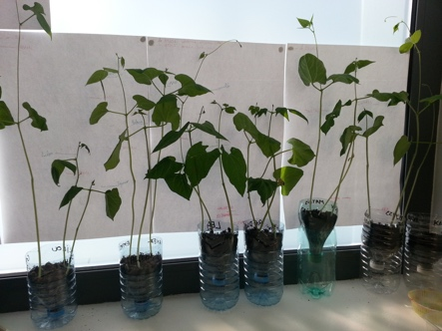

6  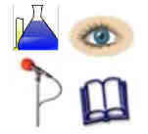  Je teste mes hypothèses à l’aide des modalités retenues | Plantation des graines pour tester les différentes propositions.
7    J’obtiens des résultats, je les retranscris pour les présenter | - Il faut de la terre, sinon la graine ne germe pas.  Dans le pot sans terre, les graines n’ont pas germé.  - Il faut de l’eau, sinon la graine ne germe pas non plus. Mais il n’en faut pas trop sinon la graine pourrit.  - Il faut de la lumière sinon la plante est toute jaune.
8    Je vérifie la validité de mes hypothèses | Réalisation d’un deuxième essai avec les graines d’herbe cette fois ci pour faire les têtes à herbe.  